第二章 函数与初等函数
一、知识结构：
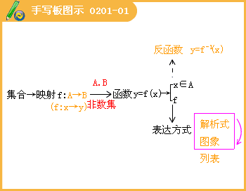
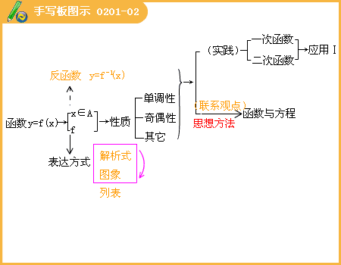
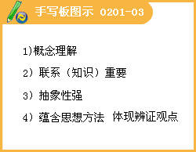
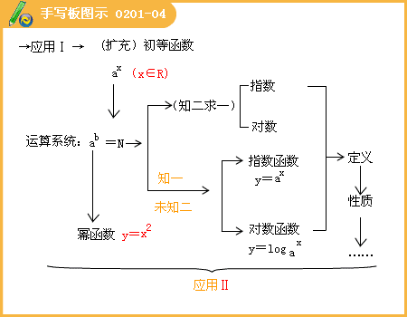
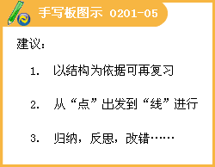
函数习题1
一、函数认识：
1.已知映射f：，那么象5的原象是（ ）。
[答疑编号921020201]
A. 2
B.± 2
C.26
D.-2
2.函数的定义域为（ ）。
[答疑编号921020202]
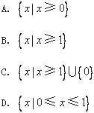
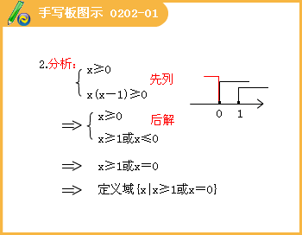
3.f（x-1）的定义域为[0，1]，则 的定义域为: 。
[答疑编号921020203]
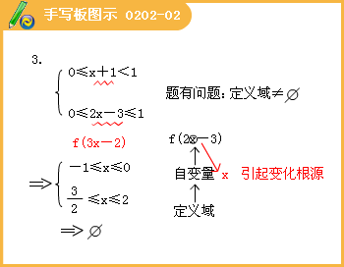
4.设函数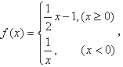若f（a）>a，则实数a的取值范围是______。
[答疑编号921020204]
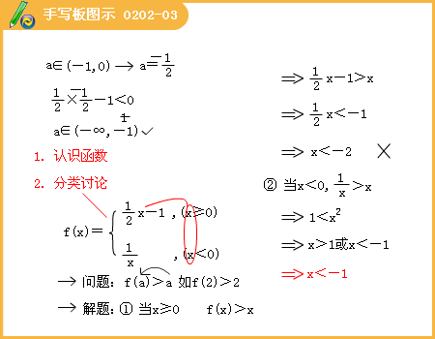
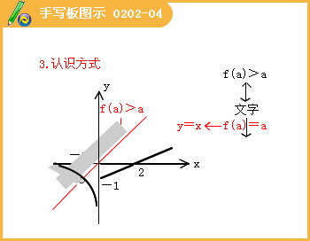
5.已知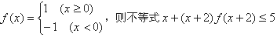的解集为_________
[答疑编号921020205]
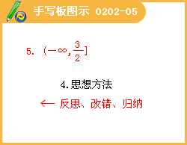
6.已知函数f（x）=x⁵+ax³+bx-8若f（-2）=10求f（2）的值为 .
[答疑编号921020206]
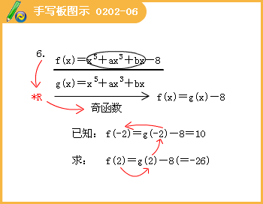
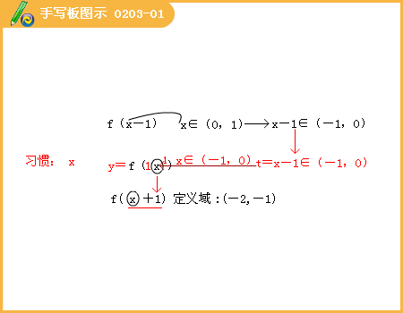
7. 已知f（x）为R是的奇函数，当x>0时，f（x）=-2x²+3x+1，求f（x）解析式.
[答疑编号921020301]
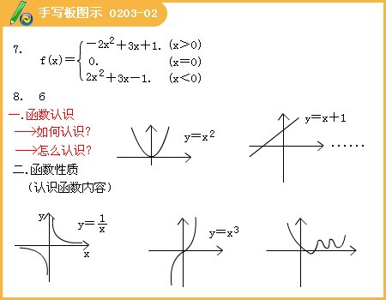
8.若函数的图像关于x=1对称则b= .
[答疑编号921020302]
二、函数性质：
9.判断下列函数的奇偶性：
[答疑编号921020303]
（1）f（x）=a
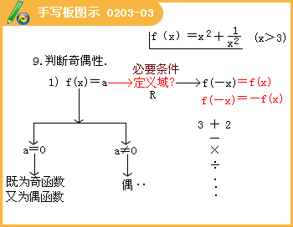
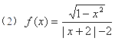
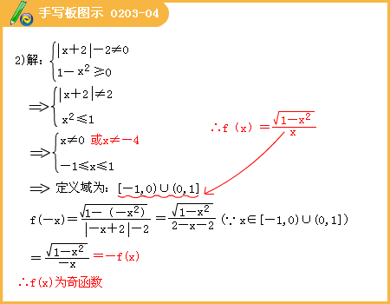
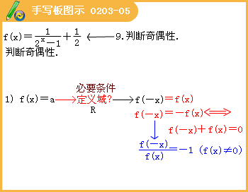
10.已知f（x）在R上是奇函数，且满足f（x+4）=f（x），当x∈（0,2）时，f（x）=2x²，则f（7）=（ ）。
[答疑编号921020304]
A.-2
B.2
C.-98
D.98
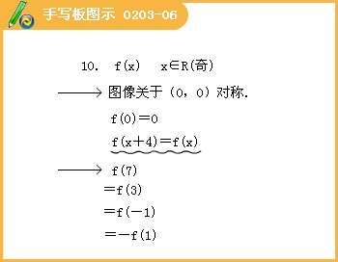
11.已知定义域为R的函数f（x）在（8,+∞）上是减函数，且函数y=f（x+8）是偶函数则（ ）。
[答疑编号921020305]
A.f（6）> f（7）
B.f（6）> f（9）
C.f（7）> f（9）
D.f（7）> f（10）
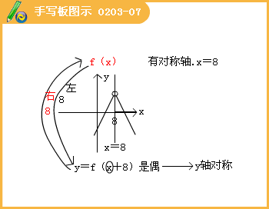
12.f（x）为区间（-∞,0）∪（0, +∞）上的奇函数, 且（0,+∞）为增区间若f（-1）=0,则当f（x）<0时, x取值范围是（ ）。
[答疑编号921020306]
（A）（-∞,-1）
（B）（-∞,-1）∪（0,1）
（C）（-1,0）
（D）（-1,0）∪（1, +∞）
为了您更好的理解函数的最值问题，请仔细阅读以下内容：
函数的最值与函数的值域是相关联的，求出了函数的值域也就有了函数的最值，但只有了函数的最大（小）值，未必能求出函数的值域。
13.（2009辽宁）已知偶函数 在区间[0, +∞）单调增加，则满足的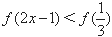x 取值范围是（ ）。
[答疑编号921020307]
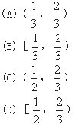
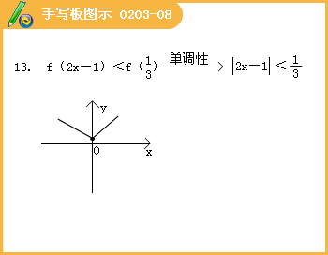
14.已知f（x）是定义在[-2,0）∪（0,2]上的奇函数，当x>0时，f（x）的图像如右图所示，那么f（x）的值域是 .
[答疑编号921020308]
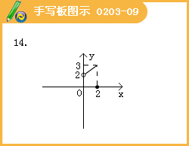
15.若f（x）为R上奇函数, 对任意x∈R满足f（x+2）=f（x）+f（2）, 且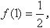 则f（5）= __________.
[答疑编号921020309]
16. （11分）设函数 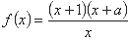为奇函数.
[答疑编号921020310]
（1）求实数a的值；
（2）当a=-1时，利用函数单调性的定义证明函数在区间（0,+∞）上是增函数.
